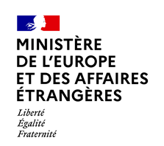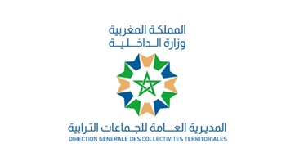

Rabat, le 9 septembre 2024

**COMMUNIQUE**

**Comité de pilotage du dispositif conjoint d’appui à la coopération décentralisée franco-marocaine**

Le 9 septembre 2024 s’est tenu le Comité de Pilotage du Fonds conjoint pour la Coopération Décentralisée entre le Maroc et la France, co-présidé par le Ministère de l’Intérieur, représenté par la Direction Générale des Collectivités Territoriales (DGCT), et le Ministère français de l’Europe et des Affaires Etrangères, représenté par la Délégation pour les Collectivités Territoriales et la Société Civile (DCTCIV).

Ce comité, ouvert par Monsieur le Wali, Directeur Général des Collectivités Territoriales, Mohamed FAOUZI, et Monsieur l’Ambassadeur de France, Christophe LECOURTIER, marque la relance d’une politique de rapprochement entre les collectivités marocaines et françaises.

Depuis 2012, ce programme a permis de mettre en place quatre dispositifs triennaux de Fonds conjoints. Ils visent à créer et renforcer des partenariats entre collectivités marocaines et françaises autour de thématiques variées (gouvernance territoriale, ressources humaines, tourisme, digitalisation, jeunesse, participation citoyenne, développement durable, énergie, etc.).

Ce comité a permis de sélectionner 9 nouveaux projets de partenariat entre collectivités, pour un montant de près de 7,5 millions de dirhams, soit près de 700 000 euros, permettant de clore le 4ème programme triennal 2022-2024.

Par ailleurs, les deux parties se sont accordées sur le lancement d’un 5ème programme triennal 2026-2028, pour lequel un nouvel appel à projet sera lancé au second semestre de l’année 2025.

Les responsables marocains et français ont réaffirmé leur engagement à renforcer les liens entre les deux pays, soulignant l’amitié profonde qui unit la France et le Maroc et se réjouissant des récentes évolutions.